|  |  |  |  |  |  |  |  |  |  |  |
| --- | --- | --- | --- | --- | --- | --- | --- | --- | --- | --- |
| |  |  |  | | --- | --- | --- | |  |  |  | | МИНОБРНАУКИ РОССИИ | | | | Федеральное государственное бюджетное образовательное учреждение  высшего образования  **«МИРЭА – Российский технологический университет»**  **РТУ МИРЭА** | | | | |
| Институт информационных технологий (ИИТ) | |
| Кафедра Прикладной Математики (ПМ) | |

|  |  |  |  |
| --- | --- | --- | --- |
| **ОТЧЁТ ПО ПРАКТИЧЕСКОЙ РАБОТЕ №4** | | | |
| **по дисциплине «Технологии и инструментарий анализа больших данных»** | | | |
|  | | | |
| Выполнил студент группы ИКБО-14-20 | | Вежновец Ф. Ю. | |
|  | |  | |
| Принял: асистент | | Горячев А. А. | |
| Практические работы выполнены | «___»_______2023 г. | | (подпись студента) | |
| «Зачтено» | «___»_______2023 г. | | (подпись руководителя) | |
|  |  | |  | |

Москва 2023

Задание 1

Определить два вектора, представляющие собой число автомобилей, припаркованных в течении 5 рабочих дней у бизнес-центра на уличной стоянке и в подземном гараже (Таблица 1).

*Таблица 1 – данные о хранении автомобилей*

|  |  |  |
| --- | --- | --- |
| День | Улица | Гараж |
| Понедельник | 80 | 100 |
| Вторник | 98 | 82 |
| Среда | 75 | 105 |
| Четверг | 91 | 89 |
| Пятница | 78 | 102 |

Реализация

Результат работы программы и код предоставлена на рисунке 1.

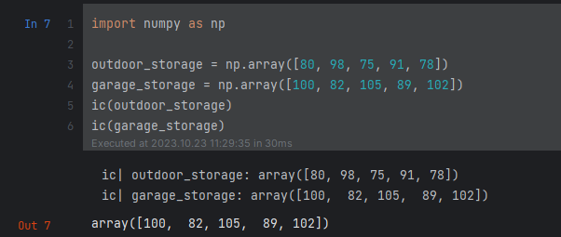

Рисунок 1 – Создание векторов данных

Задание 2

Найти и интерпретировать корреляцию между переменными «Улица» и «Гараж» (подсчитать корреляцию по Пирсону).

Реализация

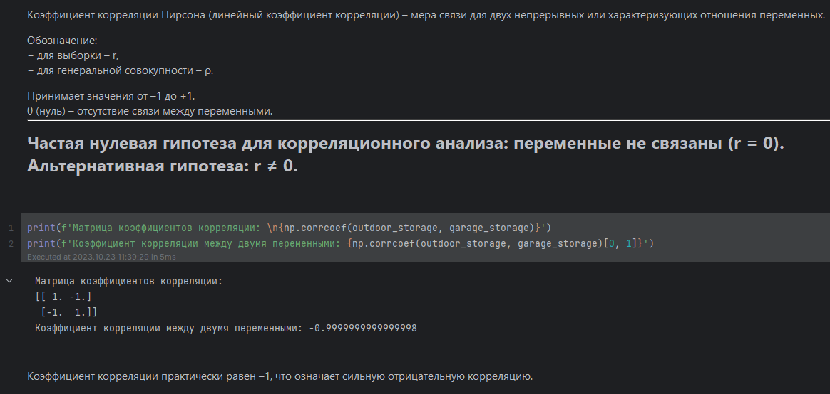

Рисунок 2 – Корреляция по Пирсону

Задание 3

Построить диаграмму рассеяния для вышеупомянутых переменных.

Реализация

Результат работы программы и код представлен на рисунке 3.

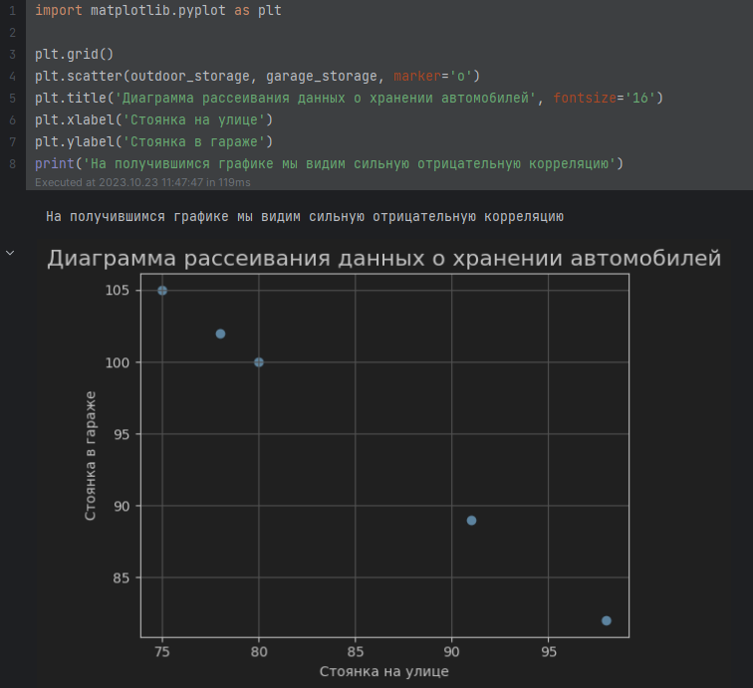

Рисунок 3 – Диаграмма рассеивания

Задание 4

Найти и выгрузить данные. Вывести, провести предобработку и описать признаки.

Реализация

The data comes from the spanish website PC componentes. The data was collected using Power Automate, more info on: <https://github.com/juanmerino89/laptops-data-cleaning>

Fields included:

* **Laptop Name:** The unique identifier or model name of the laptop.
* **Brand:** Laptop brand.
* **Model:** Laptop brand model.
* **CPU (Central Processing Unit):** The processor brand, model, and other relevant details.
* **GPU (Graphics Processing Unit):** The graphics card brand, model, and associated specifications.
* **RAM (Random Access Memory):** The amount of memory available for multitasking.
* **Storage:** The storage type (HDD, SSD) and capacity of the laptop.
* **Price:** The cost of the laptop in the respective currency.

Результат работы программы и код представлен на рисунке 4, 5, 6.

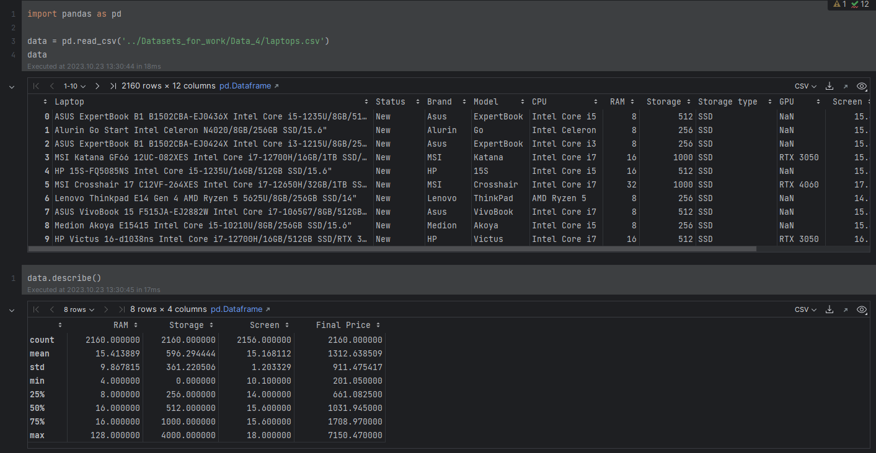

Рисунок 4 – Данные

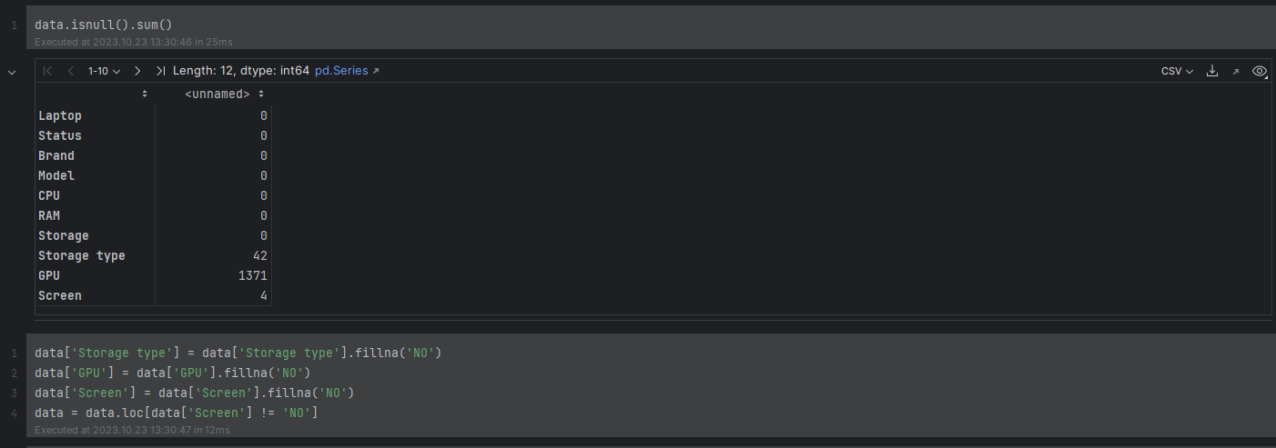

Рисунок 5 – Данные

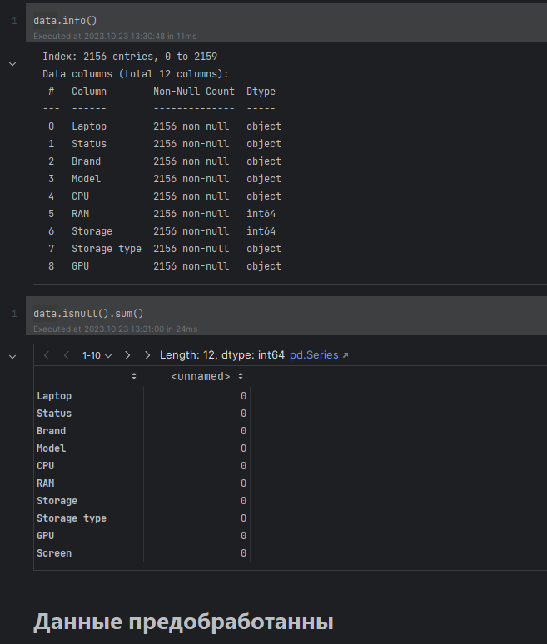

Рисунок 6 – Данные

Задание 5

Построить корреляционную матрицу по одной целевой переменной. Определить наиболее коррелирующую переменную, продолжить с ней работу в следующем пункте.

Реализация

Результат работы программы и код представлен на рисунках 7, 8, 9, 10.

|  |
| --- |
|  |

Рисунок 6 – Формализация данных для корреляции

|  |
| --- |
|  |

Рисунок 7 – Полученные данные о корреляциях

|  |
| --- |
|  |

Рисунок 8 – Полученные данные о корреляциях

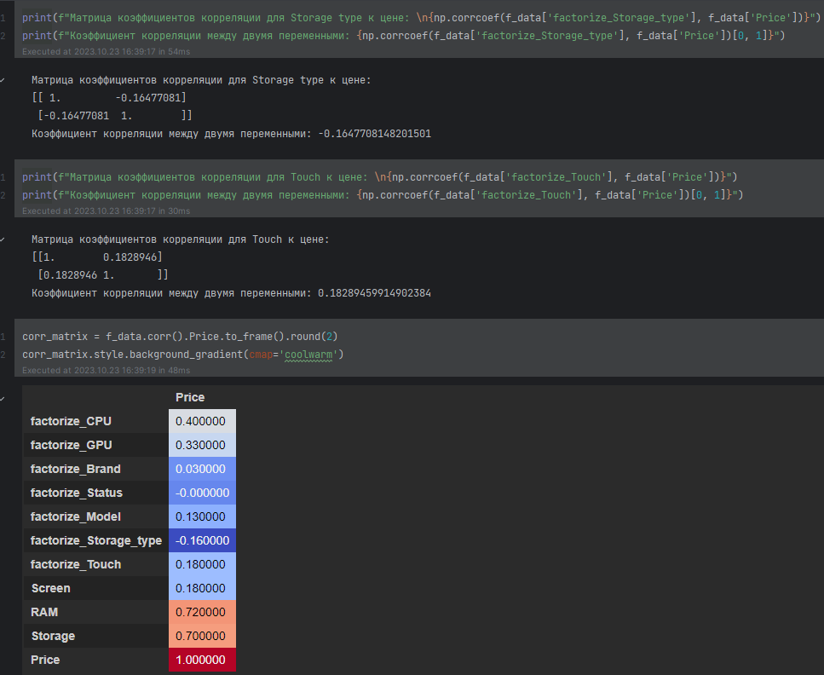

Рисунок 9 – Полученные данные о корреляциях

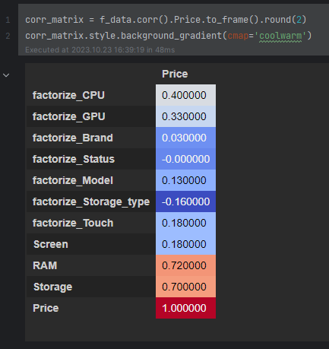

Рисунок 10 – Полученные данные о корреляциях

Делая вывод из полученных данных, можно сказать, что: наибольшее влияние на цену оказывает объем оперативной памяти (RAM), а также, что бренд и состояние ноутбука (новый, б/у) не оказывает большое влияние на цену, по сравнению с другими параметрами.

Задание 6

Реализовать регрессию вручную, отобразить наклон, сдвиг и MSE.

Реализация

Результат работы программы и код представлен на рисунках 11, 12.

|  |
| --- |
|  |

Рисунок 11 – Код из методички

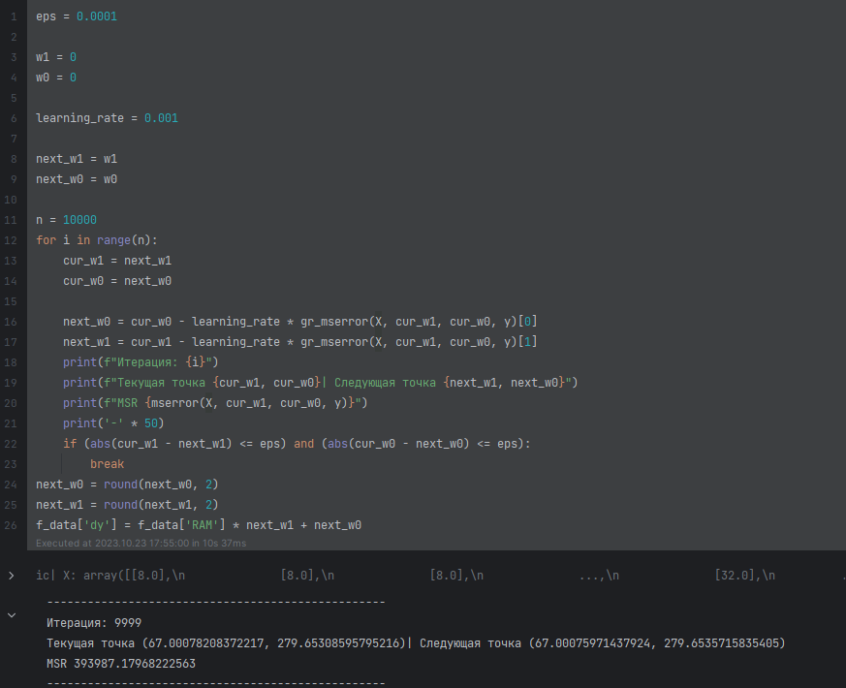

Рисунок 12 – Код из методички

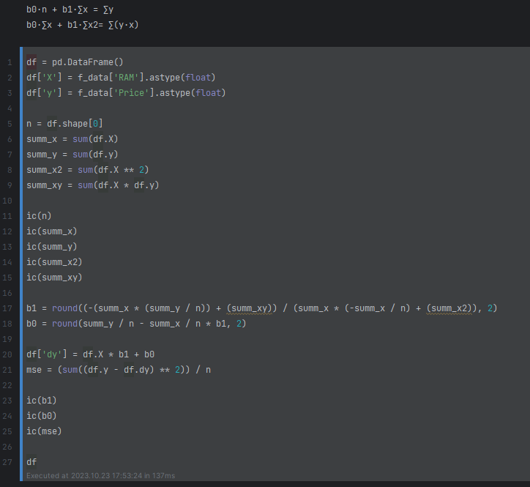

Рисунок 12 – Код линейной регрессии

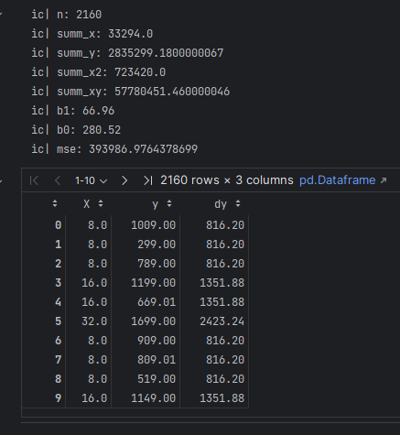

Рисунок 13 – Код линейной регрессии

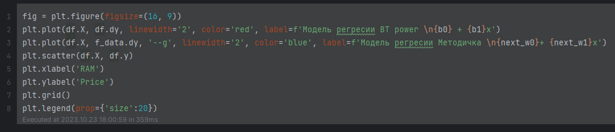

Рисунок 14 – Граф сравнения

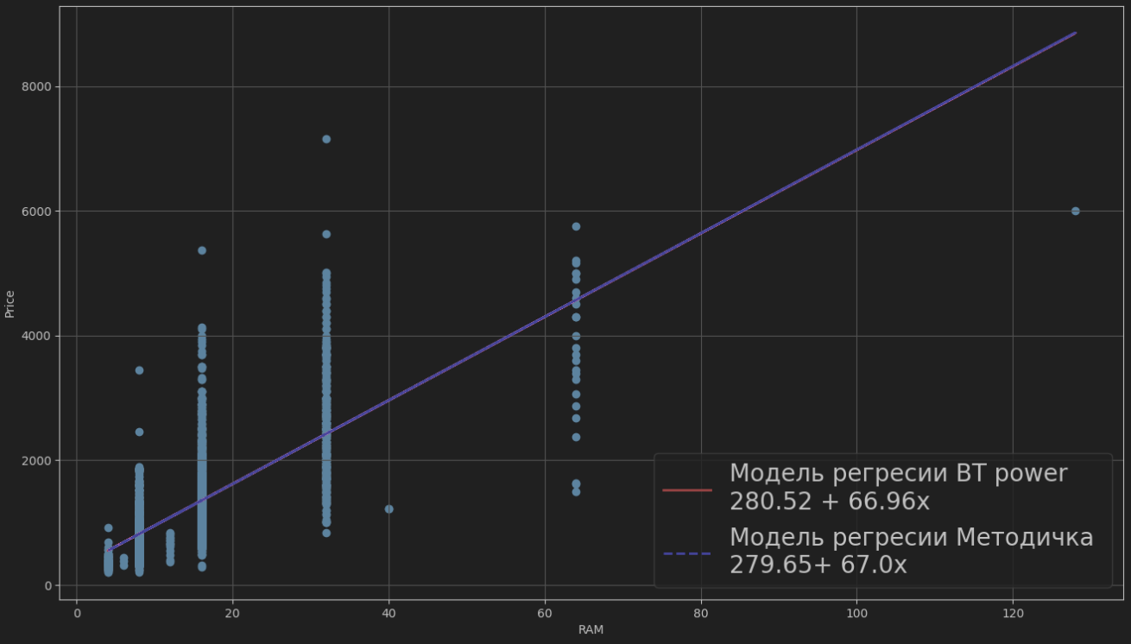

Рисунок 15 – Граф сравнения

Задание 7

Загрузить данные: 'insurance.csv'. Вывести и провести предобработку. Вывести список уникальных регионов.

Реализация

Результат работы программы и код представлен на рисунках 16, 17, 18.

|  |
| --- |
|  |
| Рисунок 17 – Результат работы программы    Рисунок 18 – Результат работы программы    Рисунок 19 – Cписок уникальных регионов |

Задание 8

Проверить распределения следующих признаков на нормальность: индекс массы тела, расходы. Сформулировать нулевую и альтернативную гипотезы. Для каждого признака использовать KS-тест и q-q plot. Сделать выводы на основе полученных p-значений.

Реализация

Результат работы программы и код представлен на рисунках 16, 17, 18.

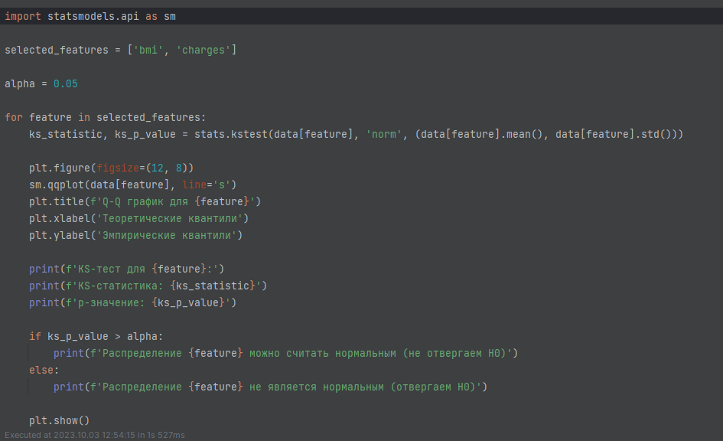Рисунок 16 – Результат работы программы

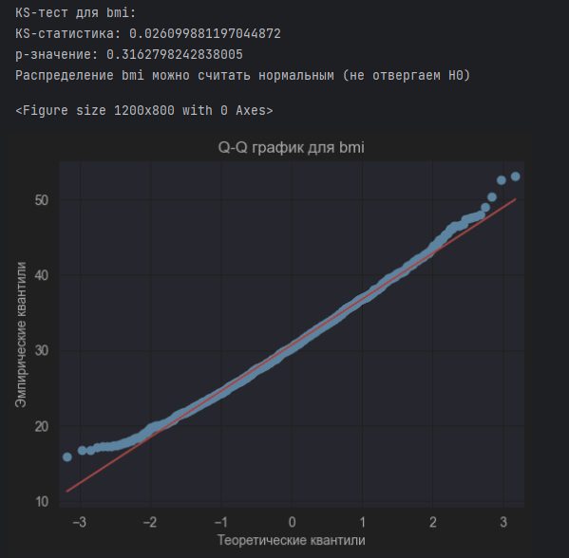

Рисунок 17 – Результат работы программы

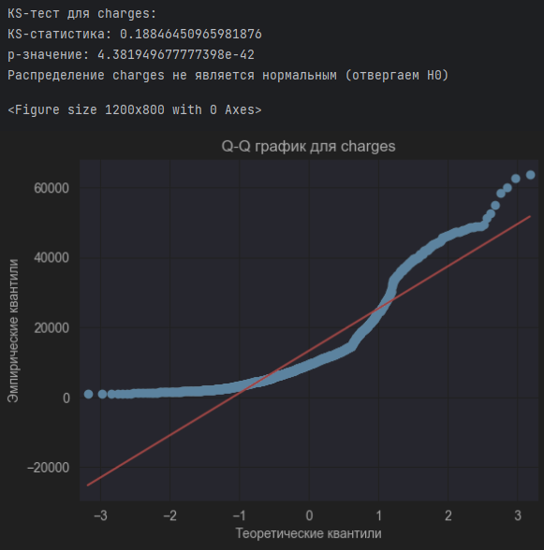

Рисунок 18 – Результат работы программы

Задание 9

Загрузить данные из файла “ECDCCases.csv”.

Реализация

Результат работы программы и код представлен на рисунке 19.

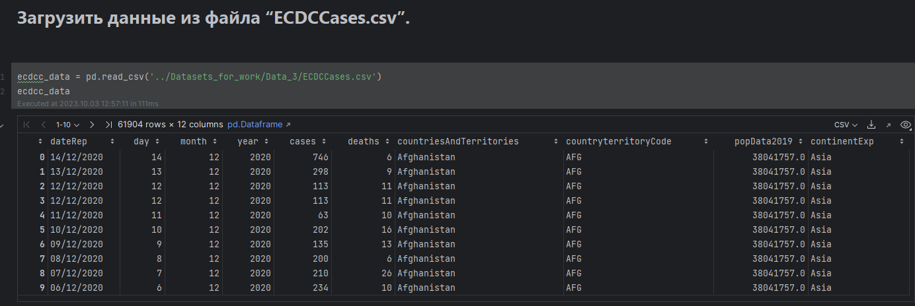

Рисунок 19 – Результат работы программы

Задание 10

Проверить в данных наличие пропущенных значений. Вывести количество пропущенных значений в процентах. Удалить два признака, в которых больше всех пропущенных значений. Для оставшихся признаков обработать пропуски: для категориального признака использовать заполнение значением по умолчанию (например, «other»), для числового признака использовать заполнение медианным значением. Показать, что пропусков больше в данных нет.

Реализация

Результат работы программы и код представлен на рисунках 20, 21, 22, 23.

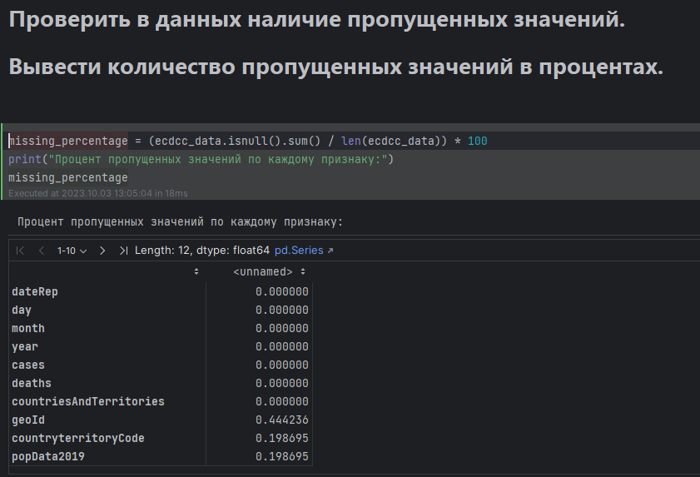

Рисунок 20 – Результат работы программы

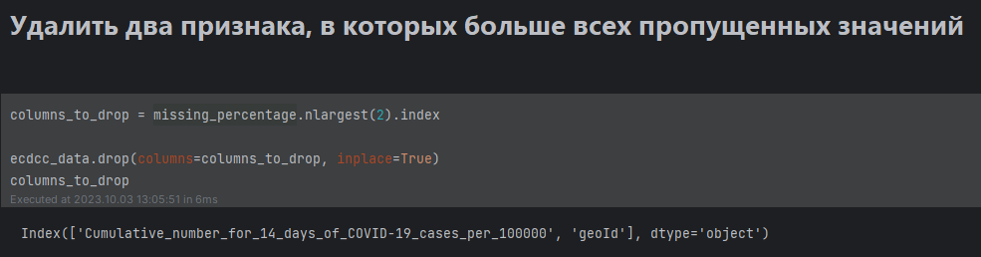

Рисунок 21 – Результат работы программы

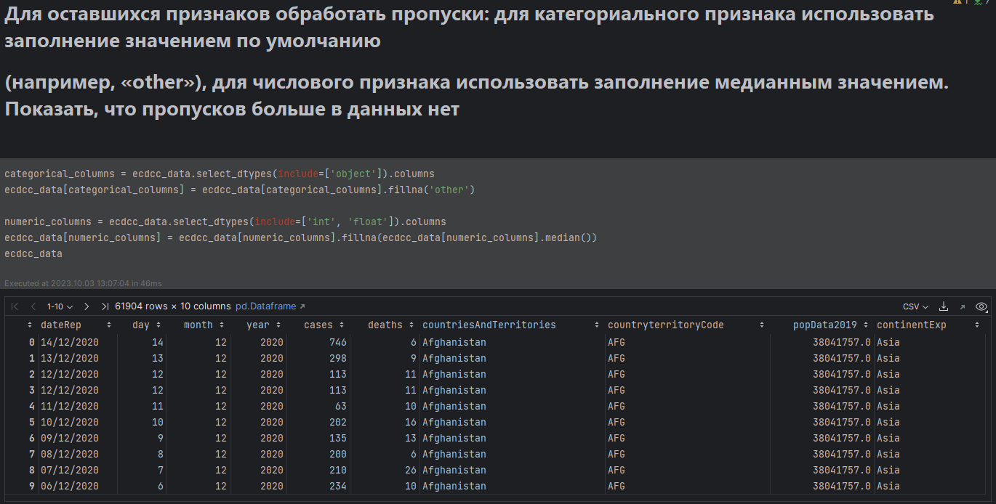

Рисунок 22 – Результат работы программы

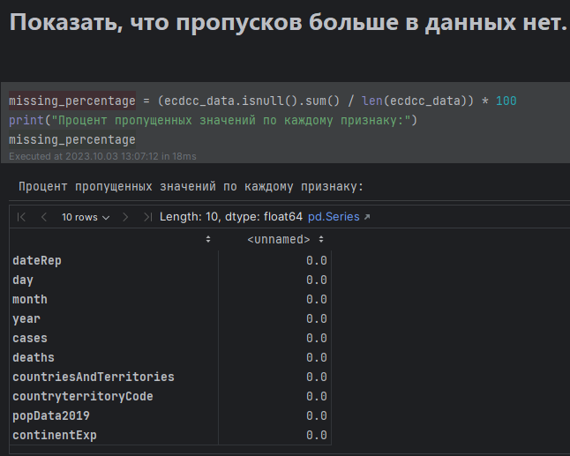

Рисунок 23 – Результат работы программы

Задание 11

Посмотреть статистику по данным, используя describe(). Сделать выводы о том, какие признаки содержат выбросы. Посмотреть, для каких стран количество смертей в день превысило 3000 и сколько таких дней было.

Реализация

Результат работы программы и код представлен на рисунках 24, 25, 26.

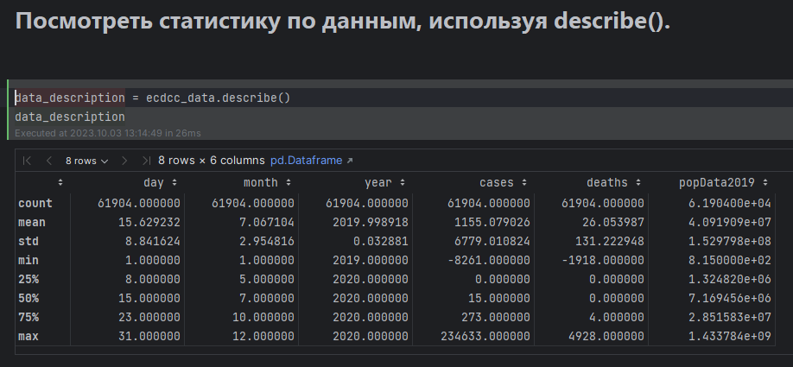

Рисунок 24 – Результат работы программы

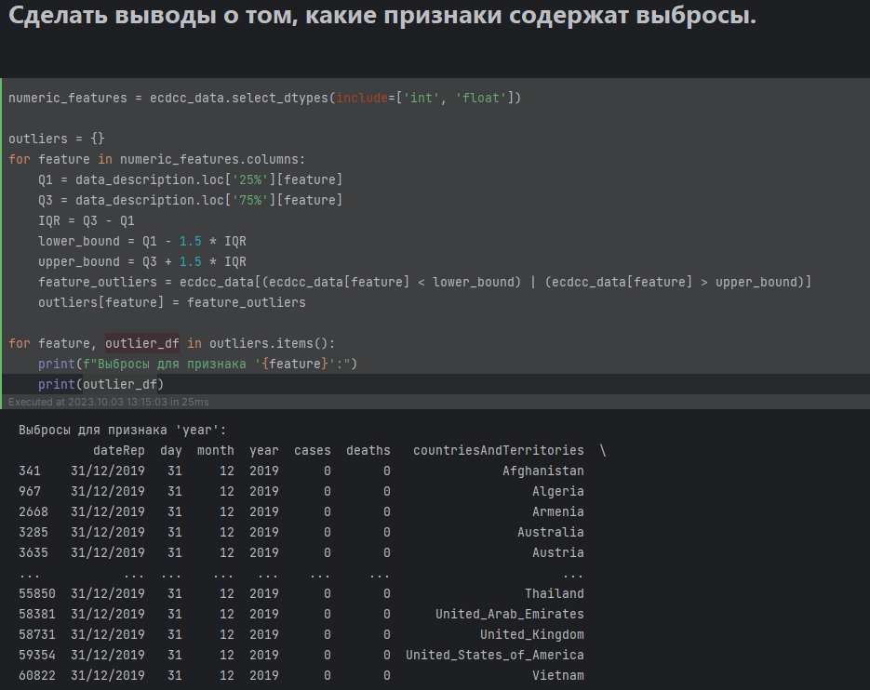

Рисунок 25 – Результат работы программы

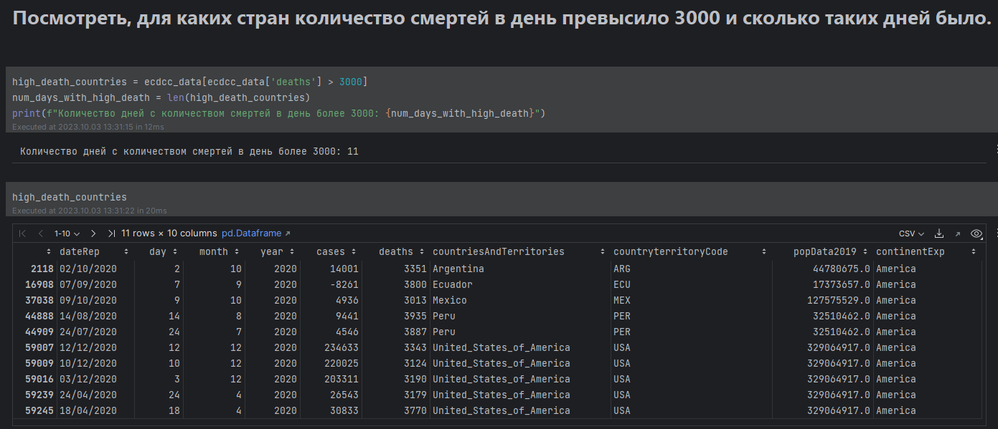

Рисунок 26 – Результат работы программы

Задание 12

Найти дублирование данных. Удалить дубликаты.

Реализация

Результат работы программы и код представлен на рисунке 27.

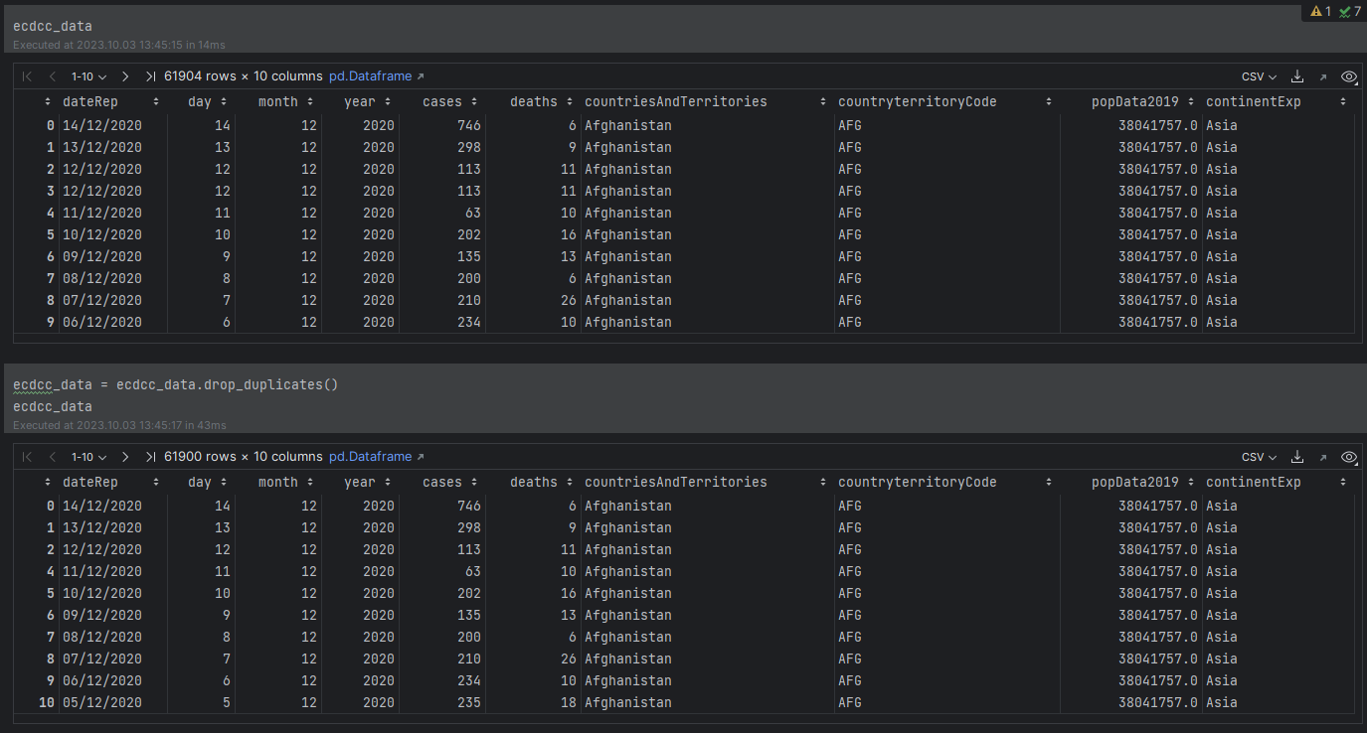

Рисунок 27 – Результат работы программы

Задание 13

Загрузить данные из файла “bmi.csv”. Взять оттуда две выборки. Одна выборка – это индекс массы тела людей c региона northwest, вторая выборка – это индекс массы тела людей с региона southwest. Сравнить средние значения этих выборок, используя t-критерий Стьюдента. Предварительно проверить выборки на нормальность (критерий Шопиро-Уилка) и на гомогенность дисперсии (критерий Бартлетта).

Реализация

Результат работы программы и код представлен на рисунках 28, 29, 30, 31, 32.

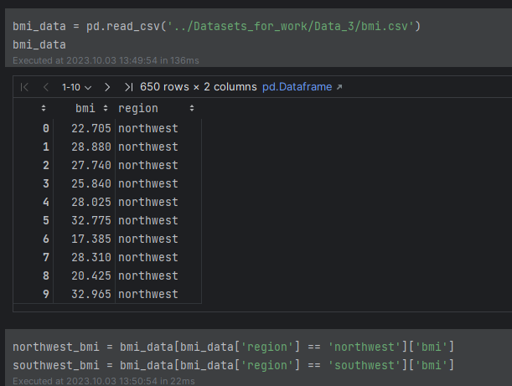

Рисунок 29 – Результат работы программы

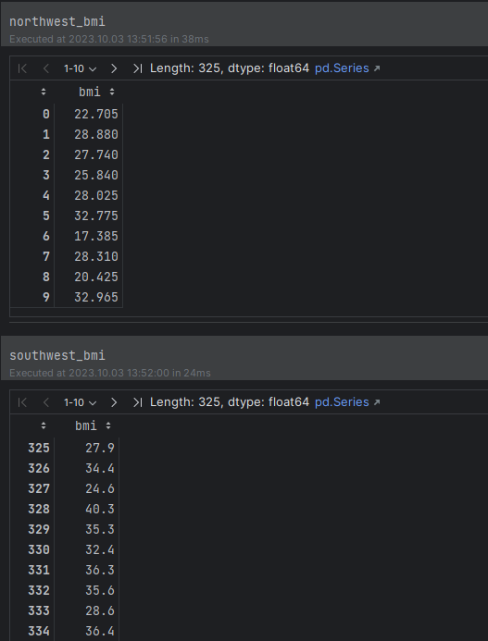

Рисунок 30 – Результат работы программы

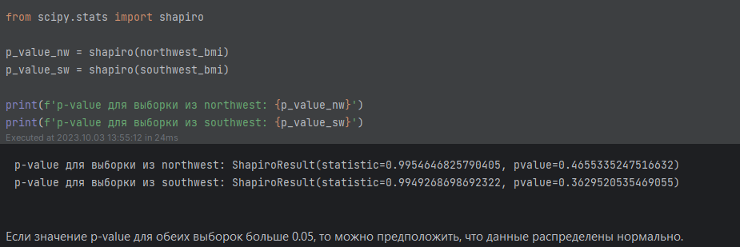

Рисунок 31 – Результат работы программы

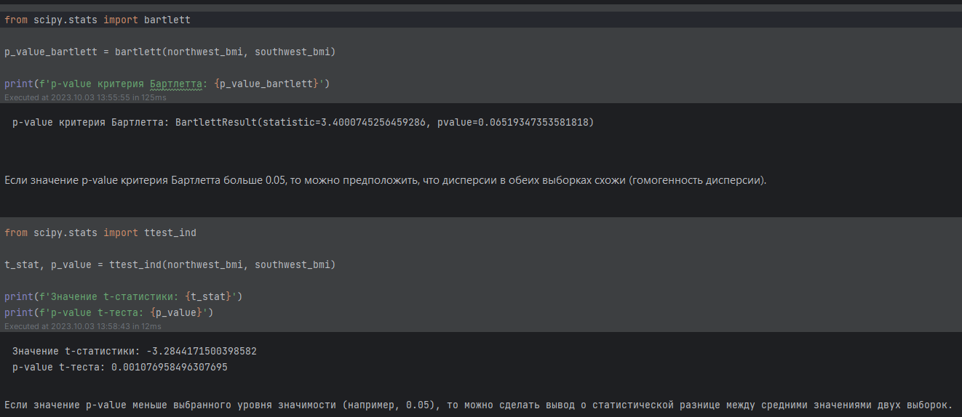

Рисунок 32 – Результат работы программы

Задание 14

Кубик бросили 600 раз, получили следующие результаты:

|  |  |
| --- | --- |
| N | Количество выпадений |
| 1 | 97 |
| 2 | 98 |
| 3 | 109 |
| 4 | 95 |
| 5 | 97 |
| 6 | 104 |

С помощью критерия Хи-квадрат проверить, является ли полученное распределение равномерным. Использовать функцию scipy.stats.chisquare().

Реализация

Результат работы программы и код представлен на рисунке 33.

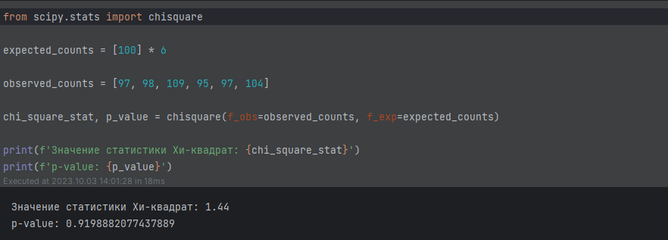

Рисунок 33 – Результат работы программы

Задание 15

15. С помощью критерия Хи-квадрат проверить, являются ли переменные зависимыми.

Создать датафрейм, используя следующий код:

data = pd.DataFrame({'Женат': [89,17,11,43,22,1],

'Гражданский брак': [80,22,20,35,6,4],

'Не состоит в отношениях': [35,44,35,6,8,22]})

data.index = ['Полный рабочий день','Частичная занятость','Временно не работает','На домохозяйстве','На пенсии','Учёба']

Использовать функцию scipy.stats.chi2_contingency(). Влияет ли семейное положение на занятость?

Реализация

Результат работы программы и код представлен на рисунке 34.

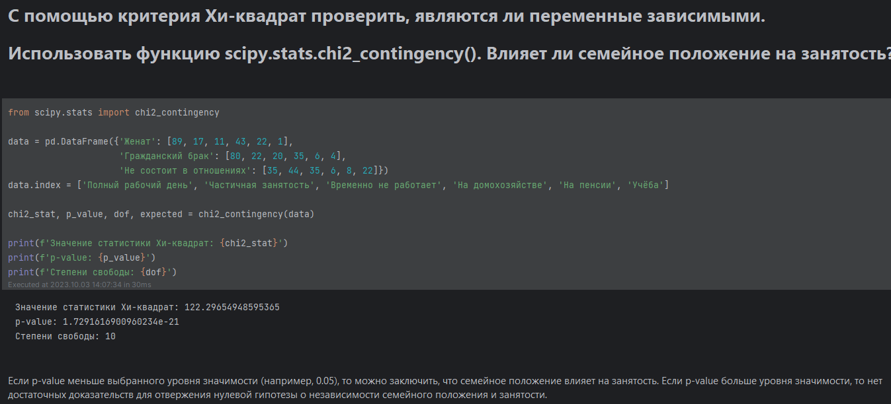

Рисунок 34 – Результат работы программы